Prosedyre for aktivering av sengealarm

Sengealarmene er forhåndsinnstilt på tiden pasienten kan være ute av sengen, f.eks. 7 sekunder ved fallfare, 15 minutter eller annet når. pasienten f.eks. kan gå på toalett selv. Sengealarmen skal være merket med denne tiden når dere henter/leverer den på/til lokalt lager.

- Gå inn på Administrasjon
- Klikk på Alarmenheter på administrasjonssiden
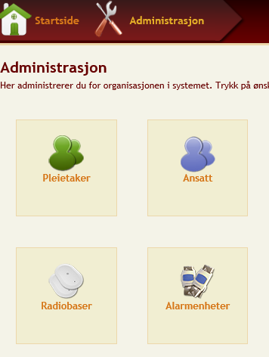

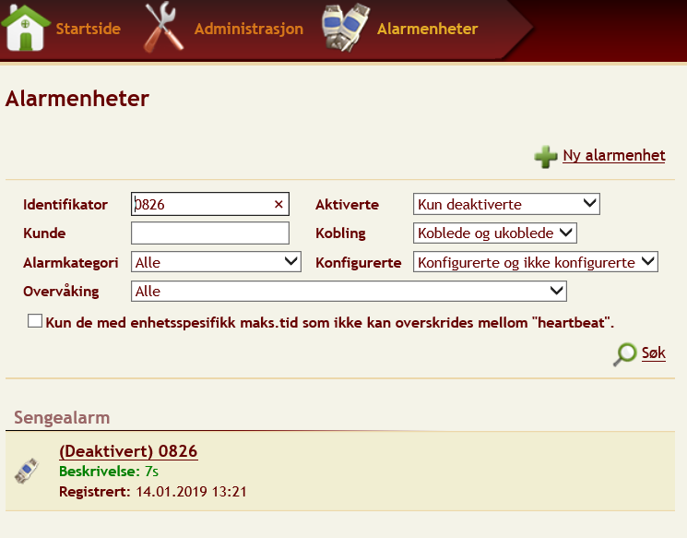

- Sengealarmen er allerede i systemet for å se om den lagt til i Phoniro.
Du må derfor søke den opp. Finn identifikatornummer (f.eks. 0846) som er skrevet/markert på «boksen» til sengealarmen og skriv dette inn feltet Identifikator. Trykk deretter Søk

- Dobbeltklikk på alarmen når den kommer opp i søkerlista.

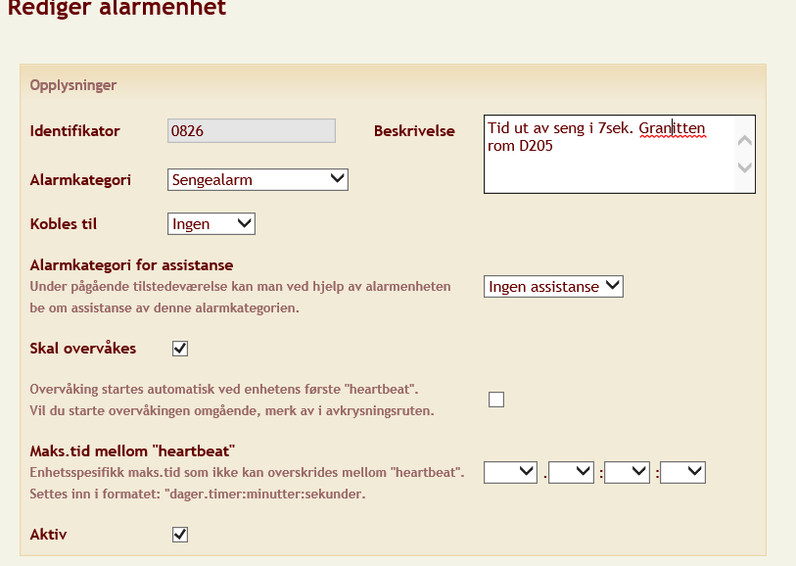
- Sjekk at alarmkategori er riktig, det skal stå Sengealarm

- I feltet Beskrivelse skal det alltid stå: tid ut av seng eks. 7 sek., i tillegg avdeling og romnr.

- Ved feltet Alarmkategori for assistanse, skal det stå Ingen assistanse

- Hukk av for Skal overvåkes

- Hukk av for Aktiv trykk lagre.

- Vent 10 min for å teste sengelarmen før du velger tidsperiode for sengealarm. HUSK at tid ut av seng bestemmer når du mottar en alarm.
- Trykk på Ny tidsperiode for å legge inne tidsintervallet hvor alarmen ikke skal være aktiv
HUSK hukk av for alle dager!

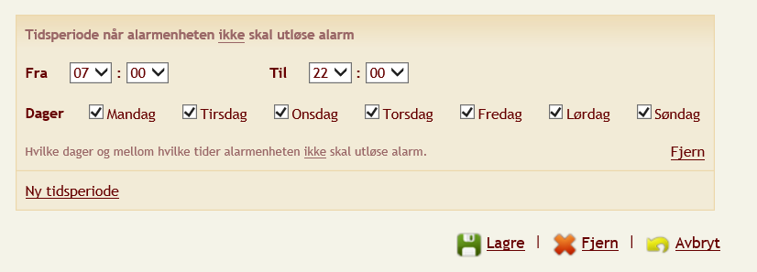

- Trykk Lagre

- Registreringen er nå ferdig. For at alarmen skal virke, må du slå den på. Bruk en penn og dytt knappen over til posisjon I (O = av).

- NB! Alarmen er aktiv i systemet etter 10 minutter, men er tidsintervallet satt så må nattevaktene teste sengealarmen. Virker den som den skal, kan planlagte tilsyn reduseres/fjernes i perioden som alarmen skal være aktiv.

